
Муниципальное автономное образовательное
учреждение дополнительного образования
Центр творческого развития и гуманитарного
образования «Гармония»

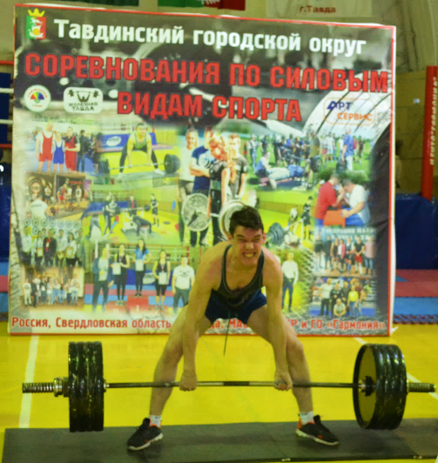
Путь к мастеру спорта
по становой тяге

В методической разработке «Путь к мастеру спорта по становой тяге» описан путь становления спортсмена Резниченко Данила от новичка в спорте до мастера спорта по становой тяге, что значат для спортсменов разрядные нормативы и в целом, что даёт спорт для подростка.
Материалы могут быть использованы родителями, подростками, тренерами-преподавателями, инструкторами по физической культуре и педагогами дополнительного образования.

Составители — Дмитриев Константин Вячеславович
педагог дополнительного образования объединения «Пауэрлифтинг»
Резниченко Данил Владимирович
выпускник объединения «Пауэрлифтинг»

Компьютерная вёрстка – К. В. Дмитриев

Тавда, 2021
МАОУ ДО ЦТР и ГО «Гармония»
СОДЕРЖАНИЕ
Значение спорта и физической культуры в жизни подростков…………………………………….…………………………….……4
Ценность спортивных званий…………………………..………………………..5
Путь к мастеру спорта по становой тяге………..……………………...…….....9
Резниченко Данил. О себе ……………………………...………..…...………...15
Заключение……………………………………………………...………..……..17

ЗНАЧЕНИЕ СПОРТА И ФИЗИЧЕСКОЙ КУЛЬТУРЫ
В ЖИЗНИ ПОДРОСТКОВ
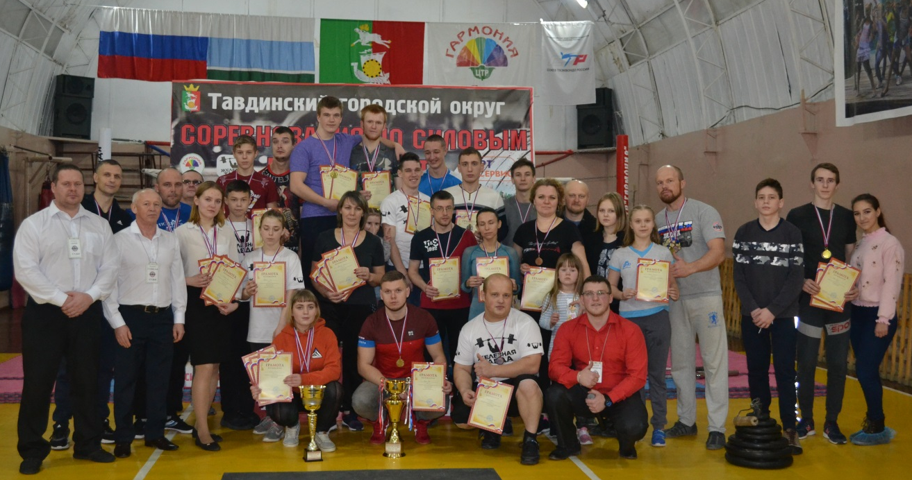
Соревнования Тавдинского городского округа по становой тяге, 2019 год
Спорт и физическая культура во все времена считались основополагающими компонентами здоровья человека. В древние времена это было необходимостью для выживания индивида. В средние века хороший воин должен был обладать значительной физической силой. На протяжении всего времени человечество активно трудилось физически.
В современном мире востребованность физического труда сводится к минимуму. В приоритете сейчас идёт умственный труд, а физический труд заменяется машинами. В связи с этим, встала острая необходимость повышения физической активности у населения. Но если до появления современных средств связи была еще хоть какая то активность, то в данный момент сидячий образ жизни значительно преобладает над физической активностью. В этом и заключаются проблемы со здоровьем человека, в особенности подростков. Сидячий образ жизни формирует у них огромное количество «болячек» к совершеннолетию: заболевания опорно-двигательного аппарата, сердечно-сосудистой системы, органов зрения и т. д. Поэтому, сейчас остро стоит проблема привлечения детей к систематическим занятиям физической культурой и спортом. Тут хотелось бы сделать пояснение, в чем отличие физической культуры от спорта.
Физическая культура – это общая физическая активность, которая служит для укрепления здоровья и всестороннего развития человека. Спорт же помимо укрепления здоровья имеет определенные цели и задачи, которые человек хочет достичь: выступление на соревнованиях, выполнение разрядов, завоевание медалей и т.д. Помимо физических качеств, спорт формирует психологические качества: целеустремлённость, мотивацию, преодоление трудностей, несгибаемость и т.д.
Что же может дать спорт для подростка? У него нормализуется кровообращение, не будет дистрофии мышечных волокон, улучшится самочувствие, будет в исправном состоянии опорно-двигательный аппарат, улучшатся физические качества организма.
В психологическом плане, подросток сможет лучше переносить умственные нагрузки, преодолевать стрессы и жизненные невзгоды, будет ставить и достигать цели, не только в спорте, но и в жизни. Таким образом, спорт в жизни подростка решает огромное количество задач и помогает ему развиваться как физически, так и умственно.
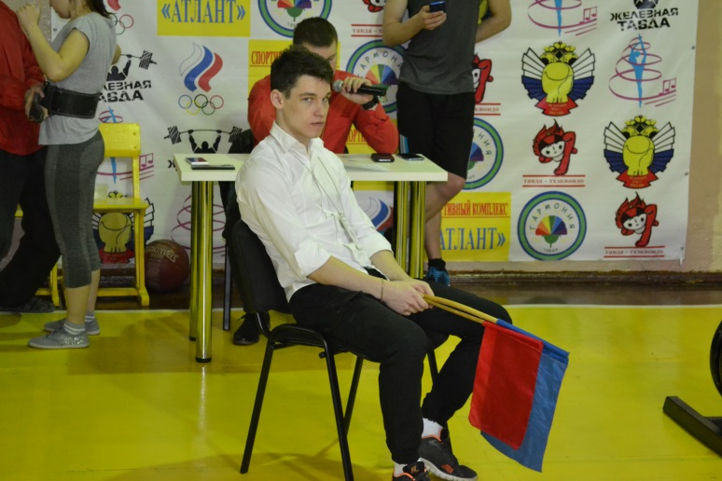
За время моей работы было много выпускников объединения «Пауэрлифтинг», добившихся успехов в спорте. Один из них – Резниченко Данил, с которым мы решили написать методическую разработку. В ней освещён путь становления Данила от рядового подростка, который ничем особым не увлекался, до мастера спорта по становой тяге и рекордсмена России в своей весовой и возрастной категории.

Резниченко Данил. Боковой судья соревнований по становой тяге
ЦЕННОСТЬ СПОРТИВНЫХ ЗВАНИЙ
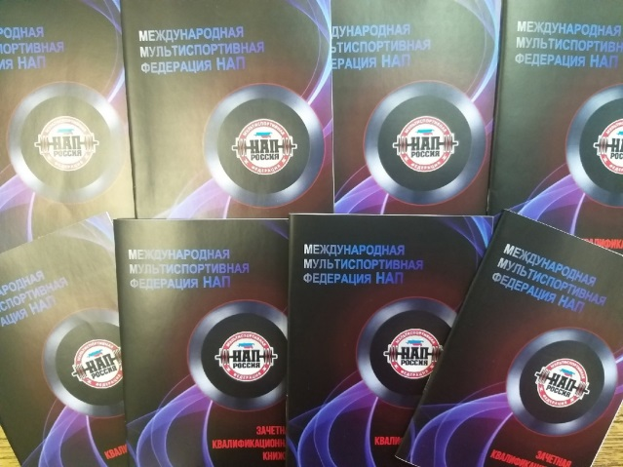
Спортивные разряды и звания – это определенные этапы становления спортсмена. Когда ребёнок или взрослый начинает заниматься каким-либо спортом, то он со временем хочет понимать, на какой ступени спортивного мастерства он находится. И между тем, когда дети занимаются в группе, то они между собой соревнуются, особенно когда есть чётко обозначенные рамки и правила в спорте.
Подросток, приходя в тренажерный зал, хочет стать сильнее своих сверстников. И как ему понять, на сколько он стал сильнее? Для этого и создаются спортивные разряды и звания. Помимо участия в соревнованиях, где состав соперников может быть разноуровневый, ему нужно понять, на каком уровне находится он сам. Есть специально созданные нормативы, где чётко прописаны весовые категории, вес, который нужно в них поднять и уровень, на котором находится спортсмен, если поднимет этот вес.
Каждый подросток начинает свой путь с начальной ступени восхождения в спорт – это третий юношеский разряд. Дальше, зная и видя следующую ступень становления, он активно тренируется, чтоб выполнить второй юношеский разряд. Когда спортсмен выполнил все три юношеских разряда, он переходит на выполнение взрослых разрядов, вне зависимости от возраста. У подростка всегда сохраняется интерес к тому, чтобы как можно быстрее поднять больший вес и выполнить более высокий норматив. После первого разряда спортсмен будет выполнить норматив «Кандидат в мастера спорта». Начиная с выполнения этого норматива, атлет достигает уже высокого уровня мастерства. Он понимает и знает основы спортивного тренинга, лучше знает своё тело, как проходят восстановительные процессы. Следующая ступень - это норматив на звание «Мастер спорта». С этой ступени спортсмен становится высококлассным спортсменом, к которому прислушиваются. Он становится «образцом» для молодых спортсменом.
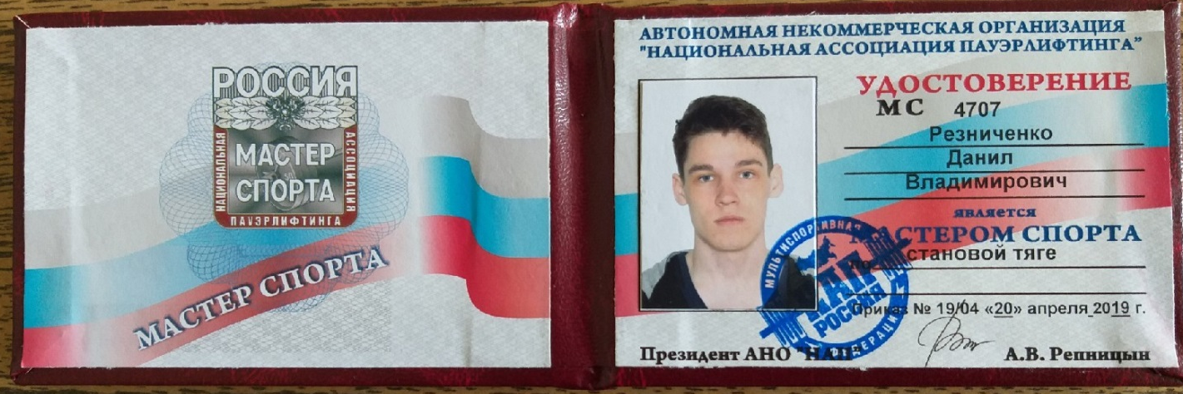
Важность и ценность спортивных разрядов переоценить невозможно. Благодаря им, спортсмен растёт и развивается. У него есть четкая цель, к которой он стремится превознемогая все трудности. Он познаёт себя и свой организм.

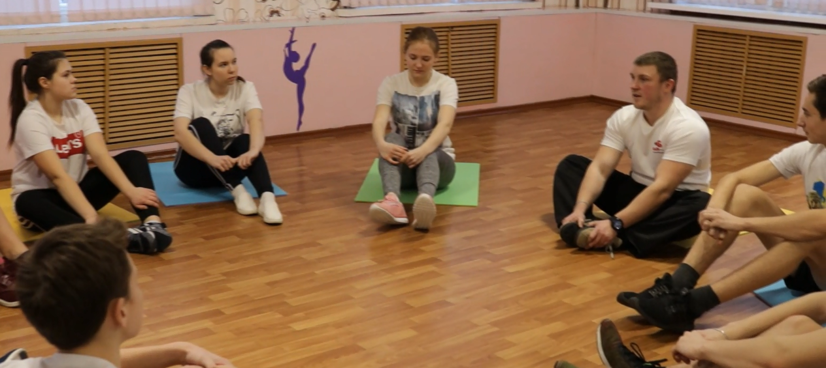
Удостоверение Мастера спорта по становой тяге Национальной Ассоциации пауэрлифтинга Резниченко Данила

Завершающая стадия учебного занятия. Заминка. Рефлексия.

ПУТЬ К МАСТЕРУ СПОРТА ПО СТАНОВОЙ ТЯГЕ
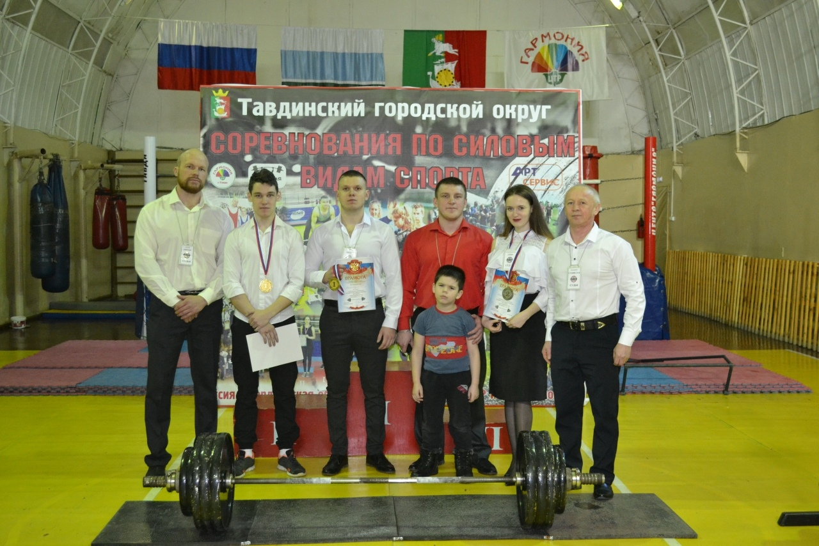
Соревнования Тавдинского городского округа по силовым видам спорта
Работая в тренажерном зале с 2011 года, я наблюдаю огромное количество подростков, которые приходят заниматься. Кто-то пришёл с другом, кто-то хочет научиться подтягиваться, кто-то сбросить лишний вес, у кого-то проблемы со здоровьем. Причин, по которым человек приходит в тренажерный зал большое множество. Смотря своим педагогическим взглядом, всегда пытаешься выявить одаренных, способных, мотивированных ребят, но при этом не обделить вниманием всех остальных
Первоочередная задача любого тренера, педагога – это сохранение здоровья спортсмена. Большая часть ребят перестают заниматься после месяца тренировок, еще часть через два месяца, еще часть через полгода. В общем, через год их уже остаются единицы, кому этот вид спорта реально нравится. С этими подростками уже начинаешь работать более детально. Начинаются более сложные тренировочные программы, чем были вначале. Спортсмены начинают выступать на соревнованиях, показывать результат, выполнять разряды.
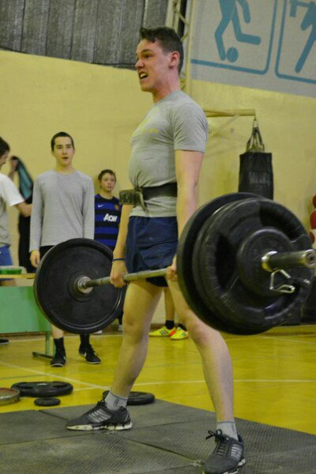
Одним из таких спортсменов был Резниченко Данил. На вид худощавый, неприметный парень. Ничем особым не отличался от других, кроме того, что умел подтягиваться. В коллективе зарекомендовал себя веселым, отзывчивым товарищем. Начинал я его тренировать также, как и всех, с общей программы: подтягивание на высокой перекладине, отжимание от пола, приседания без дополнительного веса, скручивание на римском стуле. Есть такие спортсмены, которым дашь задание, а они то ходят и разговаривают, то выполняют с плохой техникой, то начинают обманывать, что сделали. Данил всё выполнял, как положено.
Через пару месяцев тренировок, мы поменяли ему тренировочную программу. В новую программу уже включили жим штанги лёжа, приседания со штангой на плечах, становую тягу. С этого времени начали изучать основы пауэрлифтинга. Данил очень хорошо всё понимал и выполнял.
Еще через несколько месяцев спортсмен уже выступал на городских соревнованиях по жиму штанги лёжа, становой тяге. Атлет активно помогал в организации соревнований, ассистировал на помосте. В то время, я обратил внимание на то, что у Данила хорошо получается становая тяга. Я с ним переговорил, и мы решили, что будем уделять этому движению больше времени. Поменяли ему тренировочную программу. Основной тренировочный объем был направлен на развитие силовых качеств в становой тяге. Самое главное, что спортсмену это все приносило удовольствие, он испытывал интерес к познаниям в этой области. Веса на штанге все росли. Собственный вес спортсмена оставался практически неизменным. На местных соревнованиях Данил был всегда в тройке лидеров, а по становой тяге практически всегда был первым в своей весовой категории.
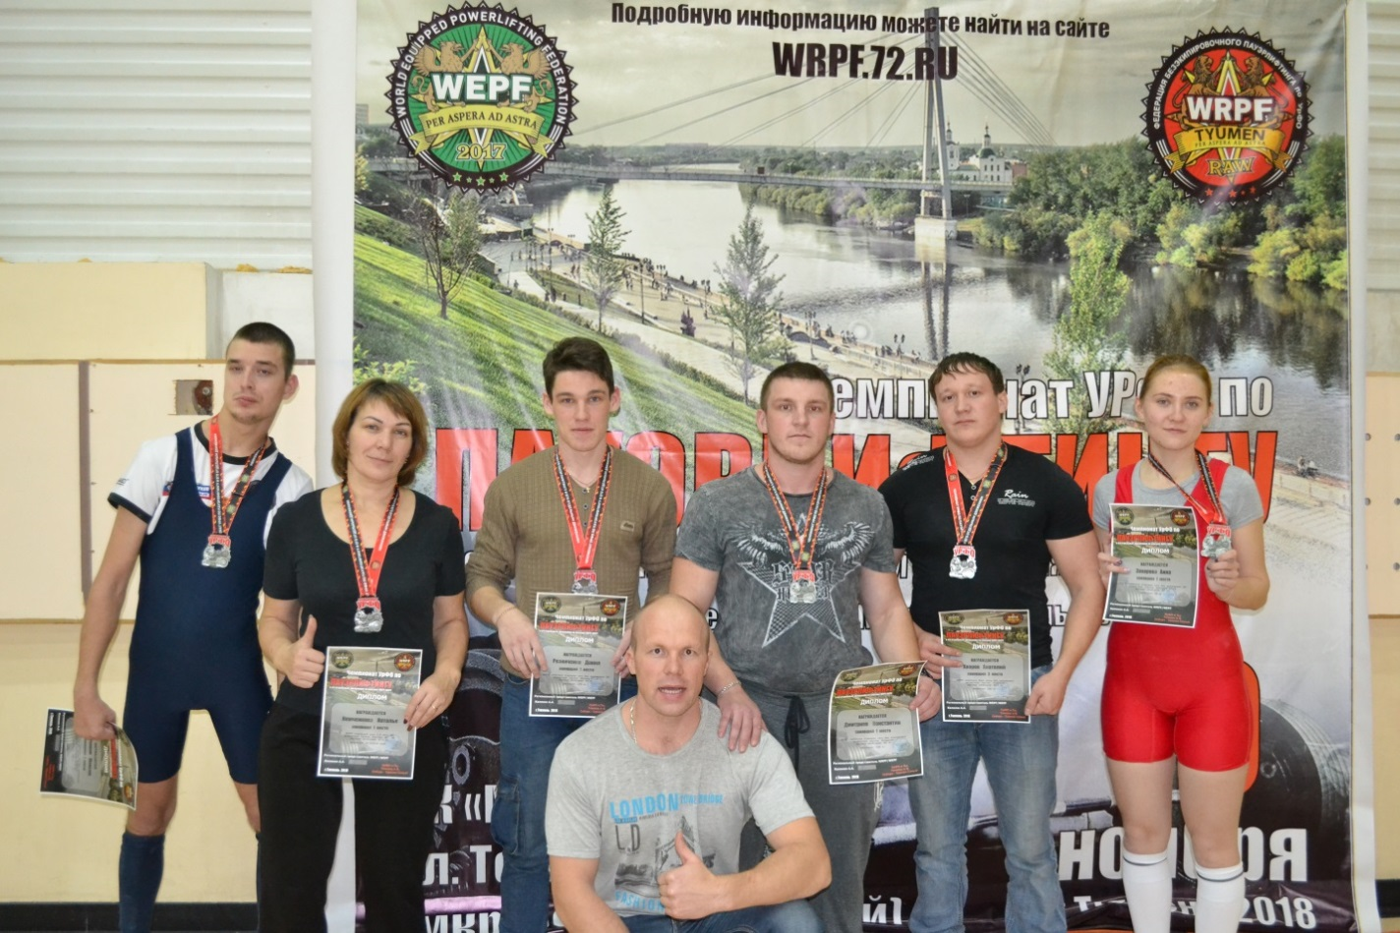
Команда Тавды на Чемпионате Уральского Федерального округа по пауэрлифтингу,
г. Тюмень, 2018 год
Уровень мастерства уже позволял выехать за пределы Тавдинского городского округа. Было принято решение ехать и участвовать в Чемпионате Уральского федерального округа в городе Тюмень. На первых выездных соревнованиях Данил занимает 1 место в своей весовой и возрастной категории и в третьей попытки выполняет норматив на звание «Кандидат в мастера спорта» по становой тяге. На этих соревнованиях появляется новая цель – мастер спорта. Тренировочный процесс осложняется тем, что Данил уже учится на втором курсе колледжа и тренироваться приходится дистанционно. Данил выбрал специальность педагог дополнительного образования физкультурно-спортивной направленности, и это ему помогало расти как спортсмену.
Цель поставлена и начинаются тяжелые тренировочные будни. Начинаются первые серьезные застои в тренировочных весах. Данил сам начал набирать вес, что было нам совершенно не нужно, так как мы планировали выполнить норматив в весовой категории до 60 кг. Каждую тренировку становой тяги спортсмен записывал на видео и отправлял мне. По видео мы корректировали его технику выполнения основного соревновательного упражнения. Выбираем дату, на которую будем готовиться – 20 апреля 2019 года (Всероссийский турнир по жиму лёжа и становой тяге Национальной ассоциации пауэрлифтинга). И начинается последний тренировочный цикл перед соревнованиями. Эти месяцы тренировок были тяжелыми, так как учёба отнимала очень много времени. В это время Данил еще работал в детско-юношеском центре инструктором по спорту. Последняя неделя перед выступлением – необходимо сбросить 3 килограмма. Больших трудов стоило войти в категорию: ограничение питания, кардио-тренировки, горячая ванна и баня и т.д. День взвешивания – собственный вес 59,4 кг. Отлично. Начинаем наедать то, что недоедали целую неделю. Выступал Данил во второй половине дня. Разминка пошла хорошо, ничего не болело и не беспокоило. Первой попыткой мы подтверждаем звание «Кандидат в мастера спорта». Вылетела штанга отлично. Второй попыткой идём на звание «Мастер спорта». Данил отлично справляется с весом. Радости нет предела.
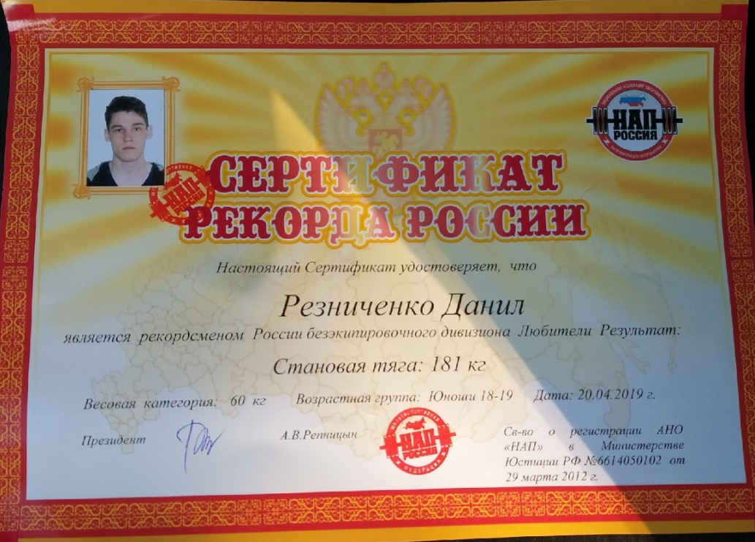

В запасе есть еще одна попытка. В весовой категории до 60 кг и возрастной категории 17-19 лет стоял рекорд России – 180 кг. Тут я ставлю перед Данилом новую цель – обновить в третьей попытке рекорд России. На штангу вешают 181 кг. На помост вызывают Резниченко Данила. И как бы это тяжело не было, Данил вытягивает этот вес. Все судьи показывают белые флажки. Вес взят! Есть новый рекорд России.
Таким образом, спортсмен занял 1 место в своей категории, выполнил норматив на звание «Мастер спорта» Национальной ассоциации пауэрлифтинга России и рекордсменом России в возрастной категории 17-19 лет и весовой категории до 60 кг.
В 2020 году Данил окончил Тюменский колледж и был призван в ряды вооруженных сил Российской Федерации. Сейчас Данил подписал контракт и проходит службу в воздушно-десантных войсках. Данил также занимается спортом и планирует дальше защищать Родину.
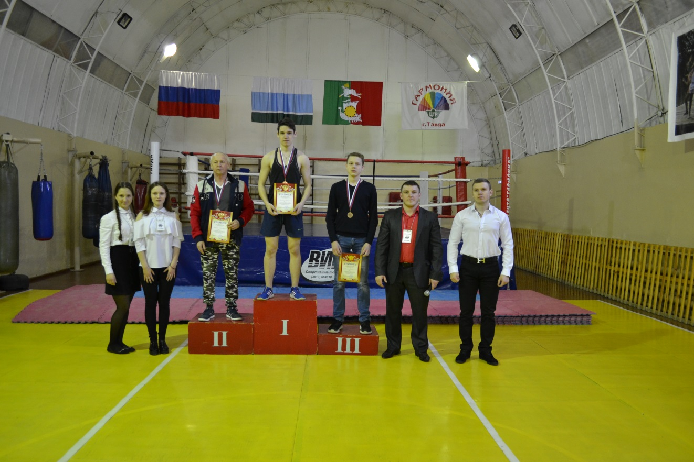
Резниченко Данил. 1 место на соревнованиях Тавдинского городского округа по становой тяге

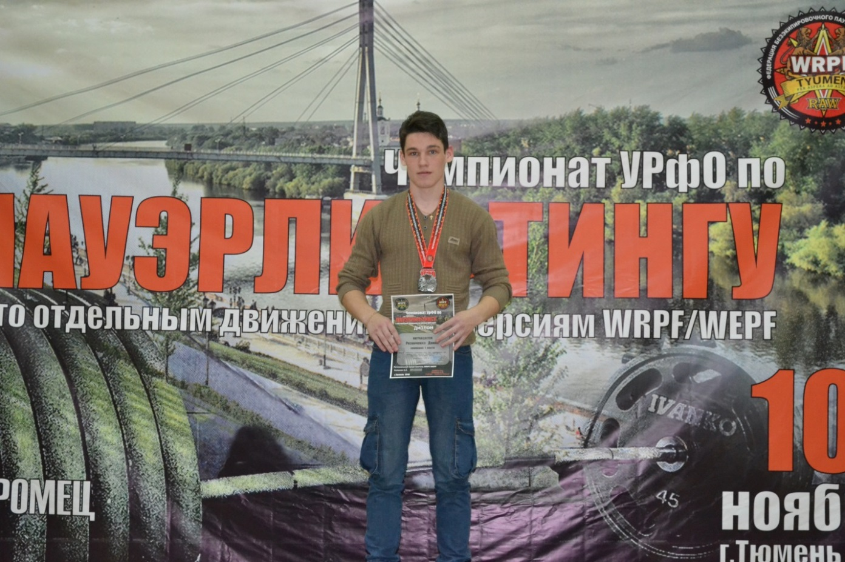
РЕЗНИЧЕНКО ДАНИЛ. О СЕБЕ
Резниченко Данил. Чемпиона Уральского Федерального округа по становой тяге
по версии WRPF, Тюмень, 2018 год
До похода в тренажерный зал я не занимался никаким видом спорта, вёл не правильный образ жизни. Учился я в школе № 9. Мне хотелось чем-то еще заняться, кроме учёбы и гулянок. Я узнал о том, что в нашем городе есть тренажерный зал, в котором преподаёт Дмитриев Константин Вячеславович. Решил попробовать себя в этом нелёгком деле.
Начал заниматься в тренажерном зале в 2013 году, когда мне исполнилось 13 лет. Придя в зал, первым делом, тренер сказал сдать нормативы по ОФП: подтягивания, отжимания, приседания, скручивания на пресс. Нормативы по ОФП – я не сдал! После этого Константин Вячеславович написал мне мою первую тренировочную программу. В начале, я занимался, в основном, со своим весом, пока не сдал нормативы. После того, как я выполнил нормативы по общей физической подготовки, я начал интересоваться, а что такое «пауэрлифтинг»? Тренер мне всё показал и объяснил. Мы начали новую тренировочную программу уже по основным упражнениям пауэрлифтинга: приседания со штангой на спине, жим штанги лёжа, становая тяга. В целом мне нравились все упражнения силового троеборья, но больше всего понравилась становая тяга. Техника выполнения становой тяги у меня получалась лучше других упражнений.
Спустя пару месяцев занятий, у меня появились первые результаты, и тренер предложил мне выступить на городских соревнованиях по пауэрлифтингу. На первых соревнованиях по становой тяге я занял 3 место!
После этой победы мы решили конкретно сделать упор на становую тягу. Родители тоже положительно относились к этой идее и радовались моим маленьким победам, поддерживали меня. Константин Вячеславович определился с датой выездных соревнований и начал готовить меня к ним. Тренировки проходили по-разному: когда-то было легко, когда-то очень тяжело. Я понимал, что ничего так просто не дается. Тренер с ребятами меня всегда поддерживали.
На первых выездных соревнованиях Уральского федерального округа в г. Тюмени я выступил очень хорошо и выполнил норматив «Кандидат в мастера спорта» по становой тяге по версии WRPF. Для выполнения норматива и победы в своей весовой и возрастной категории мне хватило вытянуть 175 кг. На тот момент я уже тренировался около 5 лет.
После Чемпионата УрФО, Константин Вячеславович предложил мне выступить на чемпионате России Национальной ассоциации пауэрлифтинга. Я согласился. Началась длительная подготовка. Но я уже знал и понимал, что нужно делать. Тренер мне расписал схему и давал ценные советы. На этих соревнованиях Константин Вячеславович возлагал на меня большие надежды и хотел, чтобы я выполнил мастера спорта по становой тяге. Я понимал, что могу это сделать, но до конца не верил. Настал день соревнований. Разминка пошла хорошо. Первый подход на помосте в зачёт. Второй подход. На штанге нужный нам норматив. Я настраиваюсь, тренер даёт советы. Вызывают. Тяну. Гуд лифт! Есть зачёт. Урааа!!!. Я выполнил норматив на звание «Мастер спорта» по становой тяге. Есть еще одна попытка. Тренер ушёл к организаторам и судьям. По возвращению объявляет мне, что буду тянуть 181 кг. Меня вызывают на помост. Собираюсь с мыслями. Берусь за штангу. Тяжёлая «собака». Не отпущу. Тяну. Оторвалась от помоста. Центральный судья даёт команду «Вниз». Опускаю. Все трое судьей показывают белые флажки. Гуууд лифт!!! Просят подойти к центральному судье и проверить экипировку. Есть новый рекорд России. Я не верю своим глазам! Я только что стал рекордсменом России по становой тяге. Жму руку тренеру, обнимаю отца. Отличные соревнования. Таким образом, я и стал мастером спорта по становой тяге. Этот путь длиною в несколько лет. На нём были взлёты и падения, поддержка друзей и родителей, плечо и советы Константина Вячеславовича.
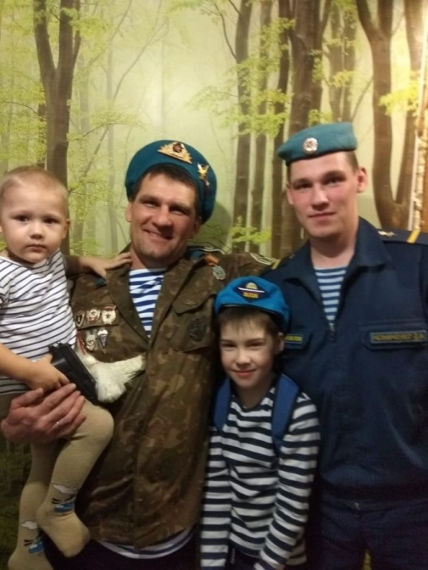
Занятия спортом повлияли и на выбор профессии, которой я хотел обучаться - хотел тоже стать тренером. В 2016 году поступил в Западно-Сибирский колледж г. Тюмени на педагога дополнительного образования физкультурно-спортивной направленности. Во время учебы работал в детско-юношеском центре в г. Тюмени на должности спортивного инструктора. Занимался пауэрлифтингом с группой детей. За время моей работы дети повысили свои общие физические показатели.
В 2020 году окончил колледж и был призван в российскую армию.
В данный момент являюсь контрактно-служащим в Вооруженных силах Российской Федерации, служу в воздушно-десантных войсках. Планирую в дальнейшем продолжать заниматься спортом и защищать родину. Огромную благодарность за всё выражаю своим родителям и тренеру!
Мой отец и младшие братья
ЗАКЛЮЧЕНИЕ
Все мы в детстве мечтаем стать кем-то и хотим, чтоб наши мечты осуществлялись. Спорт – это одна из возможностей осуществить свою мечту. А для кого-то спортивные достижения – это и есть мечта. Каждый ребёнок в этой жизни начинает свой путь именно по своей дороге и выбирает чем ему заняться.
Молодые ребята, приходя в тренажерный зал, начинают «тягать железяки». Для некоторых спортсменов, выступление на соревнованиях, является средством самовыражения. Но с момента получения определенного спортивного звания они становятся опытными, мастеровитыми целеустремленными атлетами. Это им помогает и в жизни вне спорта.
Одним из таких атлетов является и Резниченко Данил. Пришёл в тренажерный зал, так как, не знал чем заняться после школы. Спортивные тренировки приносили ему удовольствие. Он начал прогрессировать как спортсмен и добился такого высокого спортивного звания. Теперь он служит в армии и продолжает заниматься спортом.
В заключении хотелось бы сказать, что нужно выбирать спорт «по душе», и тогда весь спортивный путь у вас пройдёт красочно. Вы сохраните и улучшите своё здоровье, поменяете свои вредные привычки на полезные, обретёте новых друзей и много-много всего. И ваша жизнь станет счастливее. А это ли не главное в нашей жизни?

